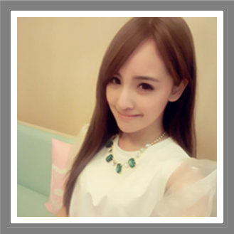

**2013.09—2016.6 河海大学**

**新闻传播学 硕士研究生**

2013年获研究生特等奖学金

2013年11月代表新闻系参加首届南京地区新闻院系研究生论坛

2014年11月获评研究生毕业论文开题答辩优秀报告人

发表北大中文核心期刊2篇

教育背景

技能证书

计算机水平：Access 二级

外语水平：CET6（613分）

普通话：一级甲等证书

网页设计：熟练操作 CDR

兴趣爱好：大提琴专业九级

生活特长：西点厨师资格证

厦门市区画展优秀设计师

集美大学文艺汇演提琴手

2013 年优秀大学生标兵

集美大学学院一等奖学金

集美大学设计系优秀学员

WPS 稻壳儿平台设计师

CDR 培训班优秀毕业生

荣誉奖励

语言技能：英语CET6、粤语

专业技能：熟悉Web、iOS和Android开发，精通数据库、C++及Java

办公技能：熟练使用Office 办公软件、Axure RP、Visio

软件技能：熟悉Web、iOS和Android开发，精通数据库

**2014.5-2015.5 传媒艺术研究会内刊《传媒艺术先锋》 执行主编**

* 策划杂志内容，召开编辑会议，分配工作任务，撰写刊首文
* 按照时间周期催稿、审稿、修润稿，与编辑确定版式
* 与印刷厂商谈印刷事宜，检查样本，督促印刷厂按时按量完成印刷
* 邮寄杂志，并邮件已寄出，随时记录并采纳会员们的反馈意见
* 任研究会2014年徐州年会会务组成员，协助安排嘉宾的参会事宜.

**2014.12-2015.1 马鞍山鼎天传媒高考 考前冲刺班班主任**

* 教授学生影评、续写故事、分镜头脚本、文学剧本、广告策划、电视节目赏析等题型，教授艺考面试规范与技巧
* 批改并讲解模拟试卷与各题型作业，解答各种关于广电编艺考的问题
* 监督学生学习情况，维持课堂秩序，关心学生衣食住行等生活各方面，关注学生的情绪和情感动态，给予必要的鼓励

工作经验

专业技能

自我评价

我为人友善、真诚，做事细致、专注，有很强的责任心，学习能力与适应能力强，喜欢与他人交谈，热爱生活。最显著的性格标签是认真，有着沉静内敛、善于思考和研究的特质，作为本硕皆为新闻学专业的文科生，与文字为伴多年，文字功底扎实，文字编辑、把关、策划能力强，想要以文字工作为基础，加入向往已久的互联网行业。

24岁 / 湖北武汉

张静雯

民族：汉族

政治面貌：中共党员

电话：88888888888

邮箱：888@qq.com